INDICAÇÃO Nº 3687/2014

Sugere ao Poder Executivo estudo para melhoria e reparos em buraco localizado em frente ao portão da EMEFEI Rosa Lee Carr Conti na Rua Pedro Álvares Cabral – 338 – bairro Siqueira Campos, neste município.

Excelentíssimo Senhor Prefeito Municipal,

Nos termos do Art. 108 do Regimento Interno desta Casa de Leis, dirijo - me a Vossa Excelência para sugerir que, por intermédio do Setor competente, que seja realizado estudo para e reparos em buraco localizado em frente ao portão da EMEFEI Rosa Lee Carr Conti na Rua Pedro Álvares Cabral – 338 – bairro Siqueira Campos , neste município.

Justificativa:

Moradores e pais de alunos reclamam de buraco em frente a Emefei Rosa Lee Carr Coti , localizada no bairro Siqueira Campos. Os pais pedem urgência no reparo, antes que alguma criança ou pessoa de maior idade sofra algum tipo de acidente.

Plenário “Dr. Tancredo Neves”, em 26 de novembro de 2.014.

Celso Ávila

-vereador-

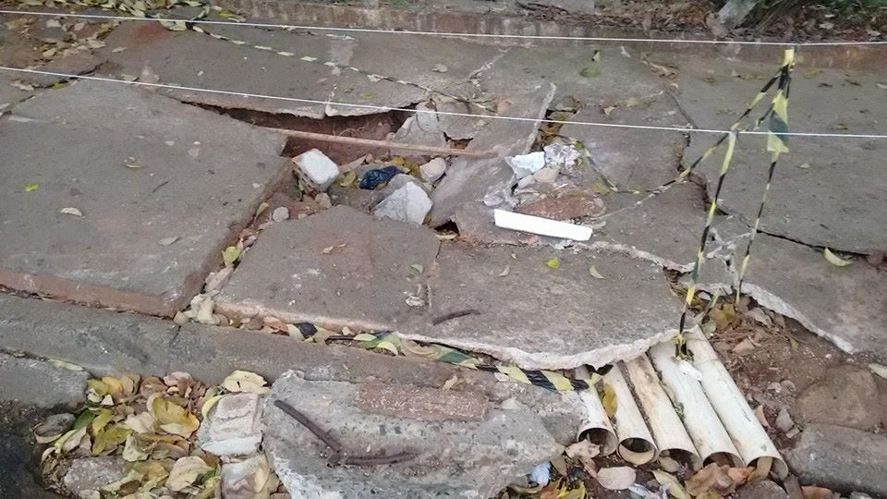

Celso Ávila

-vereador-

